**Sprawdź, jakie meble hotelowe wybrać**

**Stoisz przed wyborem mebli hotelowych? Dowiedz się, na co zwracać uwagę!**

**Jakie powinny być meble hotelowe?**

**Wybór odpowiednich mebli hotelowych ma wpływ nie tylko na estetykę wnętrza, ale również na funkcjonalność i wygodę** korzystania z poszczególnych pomieszczeń. W tym artykule omówimy, jakie cechy powinny posiadać idealne meble do hotelowych pokoi, aby spełniały zarówno oczekiwania gości, jak i wymagania zarządców hotelu.

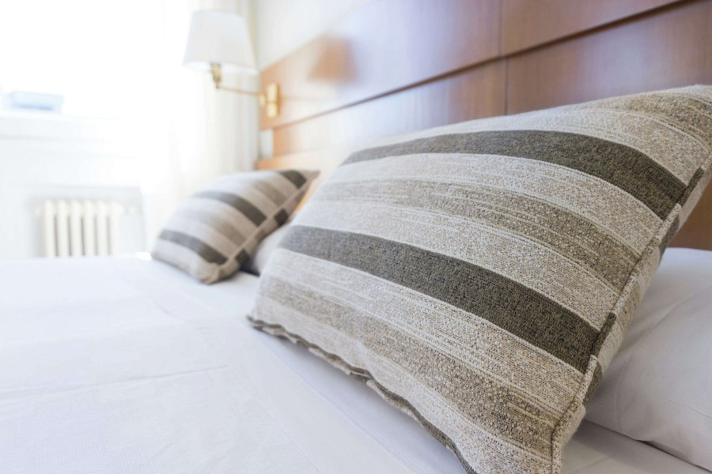

**Komfort i funkcjonalność**

*Najważniejszym aspektem, na który należy zwrócić uwagę przy wyborze mebli hotelowych, jest komfort użytkowników*. Goście hotelowi często spędzają długie godziny w pokojach, dlatego łóżka, krzesła, sofy i inne elementy wyposażenia muszą być ergonomiczne i wygodne. Łóżka powinny być wyposażone w wysokiej jakości materace, a krzesła i fotele w miękkie, ale solidne poduszki. Równie istotna jest funkcjonalność – meble powinny być praktyczne i dostosowane do potrzeb gości. Na przykład, biurko w pokoju hotelowym powinno być na tyle duże, aby umożliwić wygodną pracę, a szafa przestronna i łatwo dostępna.

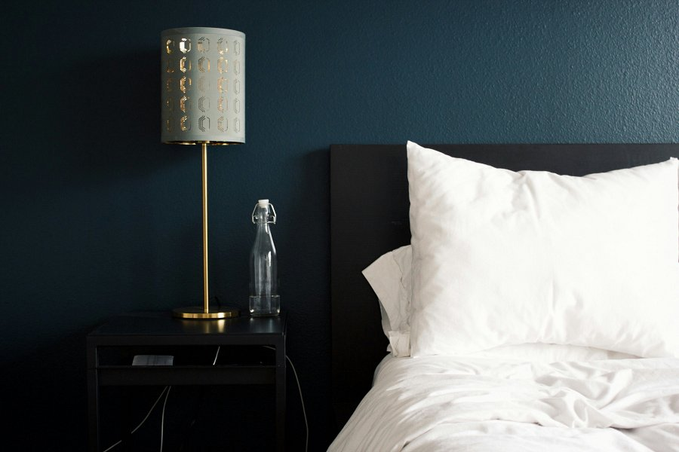

**Estetyka i trwałość mebli hotelowych**

Oprócz komfortu, [meble hotelowe](https://demico.com.pl/produkcja/meble-hotelowe) powinny charakteryzować się wysoką estetyką i trwałością. Styl mebli powinien być spójny z ogólnym wystrojem wnętrza, tworząc harmonijną całość. Ważne jest również, aby meble były wykonane z materiałów odpornych na zużycie i łatwych w utrzymaniu czystości. Hotel to miejsce, przez które przewija się wiele osób, dlatego wytrzymałość i solidność mebli są kluczowe, aby mogły one służyć przez wiele lat, zachowując jednocześnie swój estetyczny wygląd.